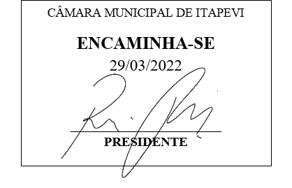**Indicação Nº 1282/2022**

**Súmula**: Solicito ao Executivo Municipal a Celebração de Parceria junto ao Governo do Estado de São Paulo para trazer o Bom Prato Móvel para atender as necessidades da população.

**INDICO** à Mesa, depois de ouvido o douto plenário na forma regimental vigente, que seja oficiado ao Excelentíssimo Senhor Igor Soares Prefeito do Município de Itapevi, junto a Secretaria de Desenvolvimento Social e Cidadania a celebração de convênio junto ao Governo do Estado de São Paulo para trazer o Bom Prato Móvel para atender os bairros mais distantes da cidade: Vitapólis, Amador Bueno, Cardoso, Nova Cotia, Quatro Encruzilhadas.

**Justificativa**

Senhor Presidente;

Senhoras Vereadoras;

Senhores Vereadores;

Para atender a toda a população da nossa cidade, visando a parte de baixa renda que moram a mais de 2km de distância da unidade fixa e que não possuem recursos para o deslocamento.

Haja vista a relevância da ação, proponho que a medida seja implantada na nossa cidade.

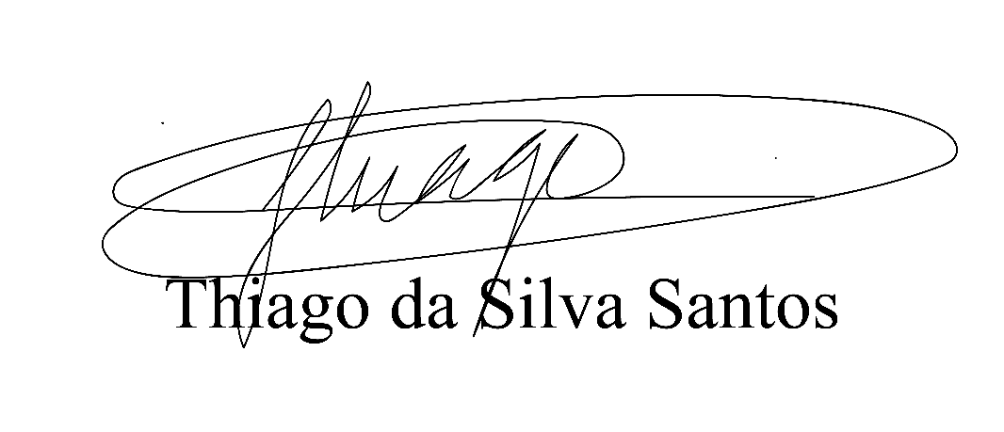Sala das Sessões Benvindo Moreira Nery, 23 de março de 2022.

Vereador Thiaguinho Silva

Vice-Presidente

Líder do governo